**Gâteau aux poires, aux amandes et au chocolat!**

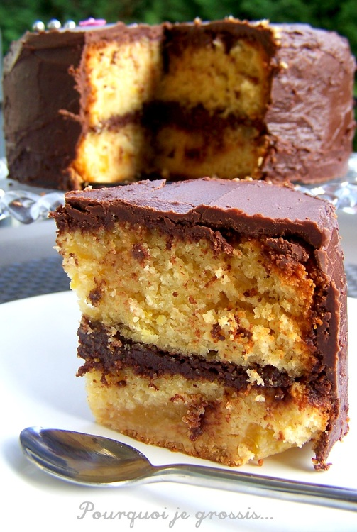

Ingrédients / pour 8 personnes

* 4 jaunes et 4 blancs d’œufs
* 90 g de beurre
* 15 g de crème entière
* 120 g de sucre
* 200 g de farine
* 1 sachet de levure chimique
* 100 g de poudre d'amandes
* 1 cuillère à café de zestes de citron bio
* 300 g de poires pelées et coupées en dés
* Pour les -encore- plus gourmands :
* 200 g de chocolat
* 100 g de crème entière

Réalisation

* Difficulté facile - Préparation 20 mn - Cuisson 40 mn

**Préparation Gâteau aux poires, aux amandes et au chocolat!**

1

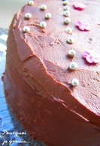 Préchauffer le four à 170°. Dans le bol de votre robot ou dans un saladier, [fouetter](http://cuisine.journaldesfemmes.com/definition/67/fouetter.shtml) le beurre mou avec les jaunes. Ajouter le sucre puis la crème. [Fouetter](http://cuisine.journaldesfemmes.com/definition/67/fouetter.shtml) 3 minutes. Incorporer ensuite les ingrédients secs: le mélange tamisé farine - levure, la poudre d'amandes puis les [zestes](http://cuisine.journaldesfemmes.com/definition/111/zeste.shtml) du citron. [Fouetter](http://cuisine.journaldesfemmes.com/definition/67/fouetter.shtml) à peine 1 minute. Terminer par les dés de poires à mélanger délicatement à la préparation à l'aide d'une spatule ou d'une cuillère. [Battre](http://cuisine.journaldesfemmes.com/definition/10/battre.shtml) ensuite les blancs en neige puis les ajouter en trois fois à la pâte. [Chemiser](http://cuisine.journaldesfemmes.com/definition/21/chemiser.shtml) un moule de papier sulfurisé (le mien est un moule à charnière de 18 cm, je divise les proportions en deux.). Remplir le moule de cette préparation puis enfourner à 170° durant 40 minutes environ. Vous pouvez vous arrêter à cette étape pour un gâteau délicieux déjà très parfumé... ou alors vous pouvez opter, comme moi ici, pour une version chocolatée divine en réalisation l'étape 2.

2

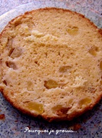 Pendant la cuisson... Porter la crème à ébullition puis la verser sur les carrés de chocolat dans un bol. Mélanger avec un fouet puis laisser refroidir. Une fois le gâteau refroidi lui aussi, le démouler. Le trancher en deux parties à l'horizontale, comme sur la photo ci-dessous. Bien centrer la découpe.

3

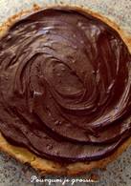 Tartiner généreusement de chocolat le milieu du gâteau. Le recouvrir ensuite de l'autre moitié.

4

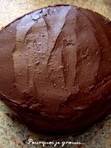 Recouvrir de chocolat le gâteau entier en commençant par le dessus.

Pour finir

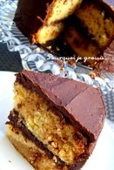 Décorer immédiatement de petites perles ou autre si vous le souhaitez. Laisser prendre à température ambiante au moins une heure puis... C'est prêt!